Компьютеризированная швейная машина со специальной строчкой и челночным стежком

Инструкция по эксплуатации

ВАЖНЫЕ ПРАВИЛА ТЕХНИКИ БЕЗОПАСНОСТИ

Чтобы полностью использовать многочисленные функции машины и обеспечить безопасность работы, необходимо правильно использовать эту машину. Перед использованием внимательно прочитайте данное руководство по эксплуатации. Мы надеемся, что вам понравиться работать с этой машиной. Обязательно сохраните данное руководство в надежном месте.

- При использовании машины соблюдайте основные правила техники безопасности, включая следующие, помимо прочего.
- Перед использованием машины прочтите все инструкции, включая, помимо прочего, данное руководство по эксплуатации. Кроме того, сохраните данное руководство по эксплуатации, чтобы в случае необходимости вы могли прочитать его в любое время.
- Используйте машину после проверки ее соответствия всем правилам/стандартам безопасности, действующим в вашей стране.
- Все защитные приспособления должны быть на месте, когда машина готова к эксплуатации или находится в работе.
Эксплуатация без указанных предохранительных устройств не допускается.
- Машину должны эксплуатировать операторы, прошедшие соответствующую подготовку.
- Для обеспечения личной защиты мы рекомендуем надевать защитные очки.
- Отключайте выключатель питания или вилку машины от розетки в следующих случаях.
7-1 Чтобы заправить иглу (иглы), нитеводитель, разделитель и т.д. и заменить шпульку.
7-2 Чтобы заменить иглу, прижимную лапку, игольную пластинку, нитеводитель, разделитель, подающих механизм, предохранитель иглы, рубильник для подгибания среза, выравниватель края настила и т.д.
7-3 Чтобы провести ремонт.
7-4 Когда уходите с рабочего места или когда рабочее место остается без присмотра.
- 8. Нанесение масла, смазки и т.д. При попадании в глаза или на кожу, или при проглатывании жидкости по ошибке немедленно промойте пострадавшие участки и обратитесь к врачу.

- Открывать детали и устройства, находящихся под напряжением, независимо от того, включена ли машина или нет, запрещено.
- Работы по ремонту, переделке и регулировке должен выполнять только соответствующим образом обученный технический персоналом или специально подготовленный персоналом. Для ремонта можно использовать только указанные запасные части.
- Работы по общему техническому обслуживанию и осмотру должен выполнять соответствующим образом обученный персонал.
- Работы по ремонту и обслуживанию электрических компонентов должны проводиться квалифицированными электротехниками или под контролем и руководством специально обученного персонала.
- Перед проведением работ по ремонту и обслуживанию машины, оснащенной пневматическими деталями, такими как воздушный цилиндр, воздушный компрессор должен быть отсоединен от машины и подача сжатого воздуха должна быть прекращена. Существующее остаточное давление после отсоединения воздушного компрессора от источника сжатого воздуха должно быть стравлено. Исключение составляют только регулировки и проверки работоспособности, выполняемые соответствующим образом обученными техническими специалистами или специально подготовленным персоналом.
- Периодически очищайте машину в течение всего срока службы.

- Заземление машины обязательно для обеспечения нормальной работы машины. Машина должна эксплуатироваться в условиях без сильных источников шума, таких как высокочастотный сварочный аппарат.
- Специалисты-электрики должны установить на машине соответствующую вилку. Вилка питания должна быть подключена к заземленной розетке.

- Заземление машины обязательно для обеспечения нормальной работы машины. Машина должна эксплуатироваться в условиях без сильных источников шума, таких как высокочастотный сварочный аппарат.
- Специалисты-электрики должны установить на машине соответствующую вилку. Вилка питания должна быть подключена к заземленной розетке.

- Нагревающиеся детали показаны двумя следующими символами.
Опасность получения травм оператором или обслуживающим персоналом персонала
Компоненты требующие особого внимания

БЕЗОПАСНАЯ ЭКСПЛУАТАЦИЯ

ОПАСНО! | - Во избежание поражения электрическим током не открывайте крышку электрической коробки двигателя и не прикасайтесь к компонентам, установленным внутри электрической коробки.
ВНИМАНИЕ! | - Во избежание травм, запрещается эксплуатировать машину со снятым кожухом ремня, предохранителем для пальцев или предохранительными устройствами.  - Во избежание возможных травм, причиняемых механизмами машины, не подносите пальцы, голову и одежду близко к маховику, клиновому ремне и двигателю во время работы машины. Кроме того, ничего не размещайте рядом с ними.  - Во избежание травм не подставляйте руку под иглу при включении выключателя питания или при работе с машиной.  - Во избежание травм не вставляйте пальцы в крышку нитепритягивателя во время работы машины.  - Во время работы машины челнок вращается с высокой скоростью. Во избежание возможных травм рук проверьте, подается ли во время работы звуковой сигнал о приближении к челноку. Кроме того, при замене шпульки обязательно отключайте питание машины.  - Во избежание возможных травм будьте осторожны, берегите пальцы от попадания в машину при наклоне/подъеме головки машины.  - Чтобы избежать возможных несчастных случаев из-за резкого запуска машины, отключайте питание машины, когда наклоняете головку машины.  - Если машина оснащена серводвигателем, он не производит шума во время работы машины при наклоне головки машины.  - Во избежание поражения электрическим током запрещается эксплуатировать швейную машину со снятым проводом заземления источника питания.  - Во избежание возможных несчастных случаев из-за поражения электрическим током или повреждения электрических компонентов, отключайте выключатель питания перед подключением/отключением вилки к розетке.

ПОДГОТОВКА К РАБОТЕ

ВНИМАНИЕ! | Во избежание неисправности и поломки машины проверьте следующее.

- Перед первым вводом машины в эксплуатацию после настройки тщательно очистите ее.
- Уберите всю пыль, собирающуюся во время транспортировки, и тщательно смажьте машину маслом.
- Проверьте, правильно ли подключена вилка питания к источнику питания.
- Запрещено производить какие-либо действия с машиной, когда она подключена к источнику питания.
- Направление вращения швейной машины - против часовой стрелки, если смотреть со стороны маховика. Будьте осторожны и не вращайте его в обратном направлении.

1. ТЕХНИЧЕСКИЕ ХАРАКТЕРИСТИКИ МАШИНЫ

 |  | M | H
ИСПОЛЬЗОВАНИЕ |  | Материалы средней плотности | Материалы повышенной плотности
Макс.скорость шитья |  | 5 000 стежков/мин | 4 000 стежков/мин
Макс. длина стежков |  | 5 мм | 7 мм
Высота прижимной лапки | Подъемный рычаг | 6 мм | 6 мм
 | автоматически | 6-10 мм (регулировка) | 6-10 мм (регулировка)
Высота транспортера ткани |  | 1,0 мм | 1,2 мм
Игла (DB×1, DP×5) |  | №9-№18 | №19-№22
 |  | Вазелиновое масло №10

2-1. Схема столешницы

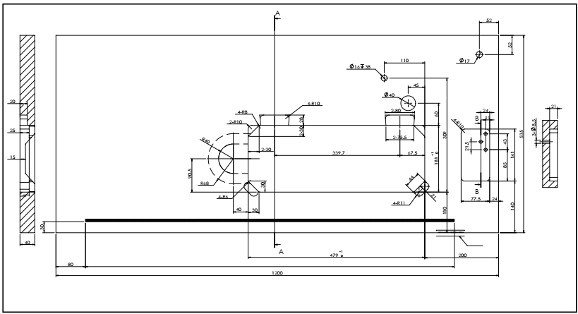

2-2. Установка

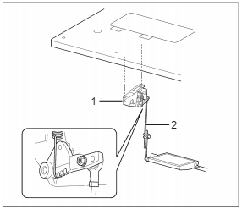 | 1. Регулятор скорости  2. Тяга

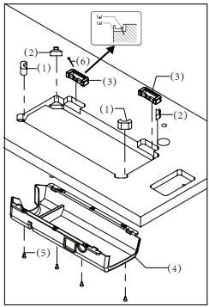 | 3. Установка  (1) Прокладка демферная резиновая (большие) [2 шт.]  (2) Прокладка демферная резиновая (малые) [2 шт.]  (3) Прокладка опорного шарнира [2 шт.]  (4) Поддон  (5) Саморез [4 шт.]  (6) Гвоздь [8 шт.]
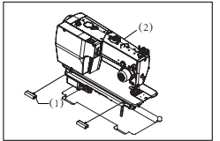 | 4. Головка машины  (1) Шарниры [2 шт.]  (2) Головка машины
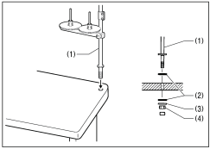 | 5. Стойка бобинодержателя (1)  (1) Стойка бобинодержателя ПРИМЕЧАНИЕ.  Плотно затяните гайку (4) так, чтобы две резиновые прокладки (2) и шайба (3) были надежно зажаты и чтобы стойка бобинодержателя (1) не двигалась.

3. Смазка

ВНИМАНИЕ!
Не подключайте силовой шнур до завершения смазки, иначе машина может сработать при случайном нажатии на рукоятку, что может привести к травме.
При работе с машинным маслом и смазкой обязательно надевайте защитные очки и перчатки, чтобы эти вещества не попали в глаза или на кожу, иначе может возникнуть воспаление.
Кроме того, ни в коем случае не глотайте масло и смазку, так как они могут вызвать рвоту и диарею.
Храните масло в недоступном для детей месте.
При срезании кончика масляного бака крепко держите основание наконечника.
Если вы будете держаться за конец наконечника, вы можете порезаться ножницами.

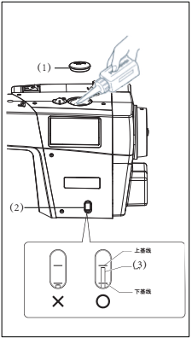 | Перед первым использованием швейной машины необходимо добавить масло, чтобы смазать механические части машины и продлить срок ее службы  1. откройте колпачок (1)  2. залейте масло в машину  3. смотрите в смотровое окошко (2) во время заливки масла, чтобы удостовериться, что указатель уровня масла (3) стабильно находится между верхней и нижней основными линиями  Примечание: указатель уровня масла не должен находиться над верхней основной линией на смотровом окошке  Если указатель уровня масла (3) находится ниже основной линии, необходимо долить масло в машину

4. ЗАПРАВКА ВЕРХНЕЙ НИТИ

ВНИМАНИЕ!
Отключайте выключатель питания перед тем как заправить верхнюю нить.
Машина может сработать при случайном нажатии на педаль, что может привести к травме.

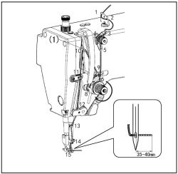 | Перед заправкой верхней нити поверните шкив машины и поднимите нитепритягиватель (1). Это облегчит заправку нити и предотвратит выход нити в начале шитья.

5. Регулировка синхронизации иглы и челнока

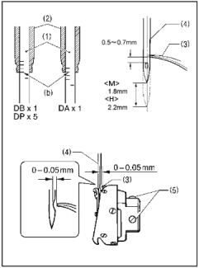 | Кончик челнока (3) необходимо совместить с центром иглы (4), когда игловодитель (1) перемещается вверх на 1,8 мм для -M (2,2 мм для-H) из своего нижнего положения в положение, в котором контрольная линия (b) совмещена с нижним краем втулки игловодителя (2), как показано на рисунке.  (Расстояние от верхнего края отверстия иглы до кончика челнока в этом случае будет составлять 0,5-0,7 мм).  - Поверните шкив машины, чтобы поднять игловодитель (1) из нижнего положения, пока контрольная линия (b) не совместится с нижним краем втулки игловодителя D (2), как показано на рисунке.  - Открутите установочные винты (5), а затем совместите кончик челнока (3) с центром иглы (4).  Расстояние между кончиком челнока (3) и иглой (4) должно составлять приблизительно 0-0,05 мм.  - Прочно затяните установочные винты (5).

6. РЕГУЛИРОВКА ПЕДАЛИ

ОСТОРОЖНО!
Выключайте питание перед началом работы, чтобы предотвратить несчастные случаи при резком запуске швейной машины.

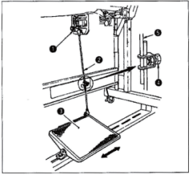 | (1) Установка тяги  1) Переместите педаль вправо или влево, как показано стрелкой, чтобы рычаг регулятора скорости и тяга выпрямились.  (2) Регулировка угла наклона педали  1) Наклон педали можно свободно регулировать, изменив длину тяги.  2) Открутите регулировочный винт и отрегулируйте длину тяги .

РАБОТА ПЕДАЛИ
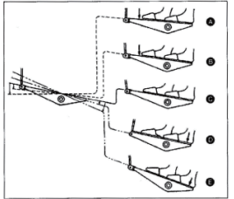

(1) Управление педалью осуществляется в следующие четыре этапа:
1) Машина работает на низкой скорости шитья при легком нажатии на переднюю часть педали .
2) Машина работает на высокой скорости шитья при легком нажатии на переднюю часть педали .
(Если была предварительно настроена автоматическая строчка обратной подачи, машина работает на высокой скорости после завершения строчки обратной подачи)
3) Машина останавливается (с иглой вверху или внизу), когда вы возвращаете педаль в исходное положение .
4) Машина обрезает нити при полном нажатии на заднюю часть педали.
* Если машина оснащена автоподъемником, то между остановкой машины и шагом для обрезки нити есть дополнительный шаг. При легком нажатии на заднюю часть педали прижимная лапка поднимается, а при дальнейшем нажатии на заднюю часть срабатывает обрезка ниток.

7. СТАНДАРТНАЯ НАСТРОЙКА

ВНИМАНИЕ!
 | Техническое обслуживание и осмотр швейной машины должен проводить только квалифицированный специалист. |  | Держите головку машины обеими руками, когда наклоняете ее назад или возвращаете в исходное положение. Если используется только одна рука, рука может соскользнуть из-за веса головки машины и ее может защемить.
 | Обратитесь к дилеру или квалифицированному электрику для проведения какого-либо технического обслуживания и проверки электрической системы. |  | Отключайте выключатель питания и отсоединяйте шнур питания от розетки в следующих случаях, иначе машина может сработать при случайном нажатии на педаль, что может привести к травме.  - При проведении осмотра, регулировки и технического обслуживания  - При замене расходных деталей, таких как челнок и нож
 | Если какие-либо защитные устройства были сняты, обязательно установите их в исходное положение и проверьте правильность их работы перед использованием машины.
 | Закрепите стол так, чтобы он не двигался при откидывании головки машины. Если стол сдвинется, он может раздавить ноги или причинить вам другие травмы.

7-1. Регулировка нитеводителя

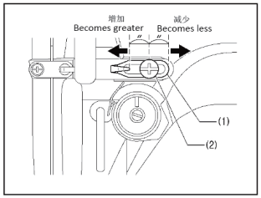
Больше
Меньше
Стандартное положение нитенаправителя (1) - это положение, при котором винт (2) находится в центре диапазона регулировки направляющей нити (1).
Чтобы отрегулировать положение, открутите винт (2), а затем переместите направляющую нити R (1).
- При шитье плотного материала переместите нитенаправитель (1) влево. (Объем захвата нити станет больше).
- При шитье тонкого материала переместите нитенаправитель (1) вправо. (Объем захвата нити станет меньше).

7-2. Регулировка высоты транспортера ткани

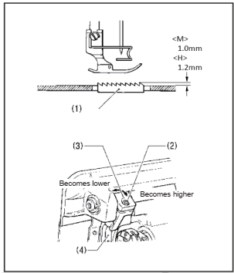  Выше  Ниже | Стандартная высота транспортера ткани (1), когда он находится на максимальной высоте над верхней частью игольной пластины, составляет 1,0 мм для варианта M и 1,2 мм для варианта H.  - Поворачивайте шкив до тех пор, пока транспортер ткани (1) не поднимется в верхнее положение.  - Наклоните назад головку машины.  - Открутите винт (2).  - Переместите подающую планку (3) вверх или вниз, чтоб отрегулировать.  - Затяните винт (2).

7-3. Регулировка угла наклона транспортера ткани

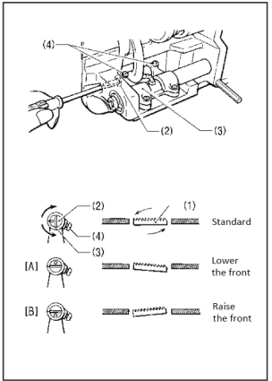  Поднятая переднюю часть  Опущенная переднюю часть  Стандарт | Стандартный угол наклона транспортера ткани (1), когда он находится в самом верхнем положении над игольной пластинкой, — это когда метка "О" на валу (2) совмещена с кронштейном шатуна подачи (3), а транспортер ткани (1) параллелен игольной пластинке.  - Поверните маховик машины назад, поднимите транспортер ткани из нижнего положения в то же положение, что и игольная пластинка.  - Наклоните назад головку машины.  - Открутите два установочных винта (4).  - Поверните вал (2) в направлении стрелки в пределах 90 градусов по отношению к стандартному положению. (Рис.[C]) Чтобы предотвратить сминание, опустите переднюю часть транспортера ткани (1).  Чтобы предотвратить соскальзывание материала, поднимите переднюю часть транспортера ткани (1).  - Прочно затяните установочные винты (4).

8. Регулировка натяжения нити

ВНИМАНИЕ!
Перед извлечением или установкой шпульного колпачка отключите выключатель питания.
Машина может сработать, если случайно нажать на педаль, что может привести к травме.

Качественные ровные швы

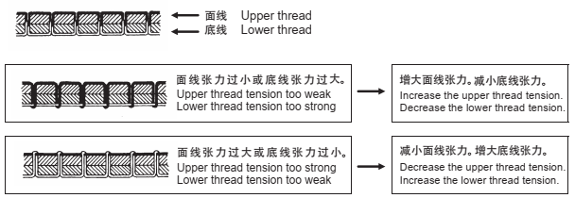
Слишком слабое натяжение верхней нити
Слишком сильное натяжение нижней нити
Слишком сильное натяжение верхней нити
Слишком слабое натяжение нижней нити
Уменьшите натяжение верхней нити.
Увеличьте натяжение нижней нити.
Увеличьте натяжение верхней нити.
Уменьшите натяжение нижней нити.
Верхняя нить
Нижняя нить

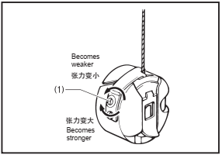  Сильнее  Слабее | <Натяжение нижней нити>  Отрегулируйте, поворачивая регулировочный винт (1) до тех пор, пока шпульный колпачок не будет плавно опускаться под собственным весом, удерживая конец нити, выходящий из шпульного колпачка.
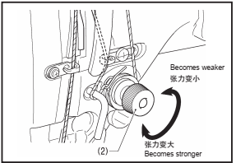  Слабее  Сильнее | < Натяжение верхней нити>  После регулировки натяжения нижней нити отрегулируйте натяжение верхней нити так, чтобы получился качественный, ровный стежок.  1. Опустите прижимную лапку.  2. Отрегулируйте, вращая гайку натяжения (2).

9. Регулировка количества смазки челнока

ВНИМАНИЕ!
При проверке количества масла, подаваемого на челнок или механизм подачи, будьте осторожны и не прикасайтесь пальцами или листом для проверки количества смазки к движущимся частям, таким как челнок или механизм подачи. Если не соблюдать осторожность, это может привести к травмам.

Действуйте следующим образом, чтобы проверить количество масла, подаваемого на челнок, при замене челнока или при изменении скорости шитья.

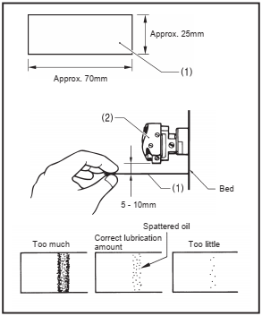  Правильное количество  Образец масла  Слишком мало  Слишком много  Основание  Прибл. 70 мм  Прибл. 25 мм | <Проверка количества смазки>  - Удалите нить из всех точек от рычага нитепритягивателя до иглы.  - Подъемным рычагом поднимите прижимную лапку.  - Запустите машину на обычной скорости шитья на 10 минут приблизительно без прошивания материала (соблюдая ту же схему запуска/остановки, что и при шитье).  - Поместите лист для проверки количества смазки (1) слева от поворотного крючка (2) и удерживайте его там. Затем запустите швейную машину на нормальной скорости шитья в течение 10 секунд.  (В качестве листа для проверки количества смазки (1) можно использовать любой тип бумаги).  - Проверьте количество масла, которое вылилось на лист.  Если необходима регулировка, выполните следующие операции в разделе "Регулировка количества смазки".  ПРИМЕЧАНИЕ.  Если количество смазки не правильное, как показано на рисунке слева (если образец масла слишком большой или масла вообще нет), поверните регулировочный винт (3) по часовой стрелке, чтобы полностью затянуть его, поверните его обратно против часовой стрелки на 3 1/2 оборота, а затем выполните следующую регулировку.
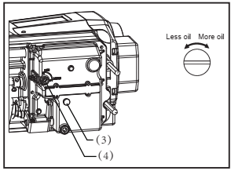  Больше  Меньше | <Регулировка количества смазки>  1. Наклоните назад головку машины.  2. Снимите резиновый колпачок (3).  3. Поверните регулировочный винт (4), чтобы отрегулировать количество смазки.  - При вращении регулировочного винта челнока(4) по часовой стрелке количество смазки увеличивается.  - Если регулировочный винт челнока (4) повернуть против часовой стрелки, количество смазки уменьшится.  4. Снова проверьте количество смазки в соответствии с процедурой, описанной выше в разделе "Проверка количества смазки".  * Поверните регулировочный винт челнока (4) и проверьте количество смазки несколько раз, пока количество смазки не станет правильным.  5. Установите резиновый колпачок (3) на место.  6. Проверьте количество смазки еще раз после того, как швейная машина проработает около двух часов.

10. Обрезка нити

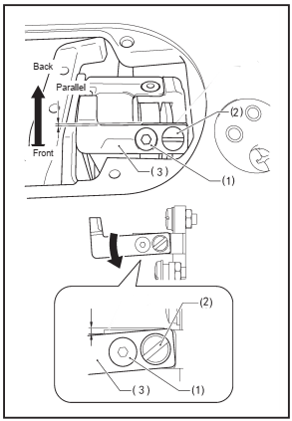  Параллельно  Вперед  Назад | - Если используется толстая нить или нить не обрезается, ослабьте винт (1) и (2), отрегулируйте угол ножа (3).  - Нож (3) наклоняется внутрь, давление на поверхность ножа увеличивается. При наклонном движении наружу давление на поверхность ножа снижается.  - Отрегулируйте угол нож (3), затем снова затяните винт (1) и винт (2).  - После регулировки вручную переместите вверх и вниз держатель ножа, чтобы проверить, может ли машина нормально обрезать нить.

11. Установка коленоподъёмника

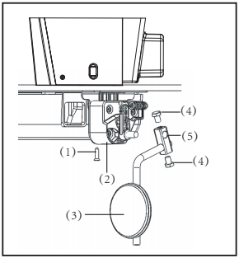 | - Корпус электронного коленоподъёмника (2) закрепляется на столешнице и затягивается фиксирующим винтом (1).  - Соедините узел коленоподъёмника (3) с шарниром коленоподъёмника (5) и корпусом электронного коленоподъёмника (2).  - Затяните винт (4).  - После установки проверьте, свободно ли работает коленное управление.

